Головне управління освіти і науки Дніпропетровської державної адміністрації КЗ «Миколаївська загальноосвітня школа І-ІІІ ступенів» ВО Миколаївської сільської ради Петропавлівського району

Дніпропетровської області



**Учитель української мови та літератури**

**Переверзєва**

**Валентина Вікторівна**

Комплект складається із 24-х роздавальних карток. На картці міститься кольорове зображення рослини та цікавий текстовий матеріал і граматичне завдання для його опрацювання. Зміст текстового матеріалу відповідає вимогам соціокультурної змістової лінії – це відомості про рослини в народній уяві (повір'я, легенди, прислів’я, загадки), про їхню символіку, походження назв, лікувальні властивості, особливості розвитку. Граматичні завдання дають змогу перевірити знання учнів з розділу «Орфографія» (завдання № 2, № 3), уміння визначати стилі мовлення (завдання № 1), здатність творчо застосовувати вивчене (завдання № 4).

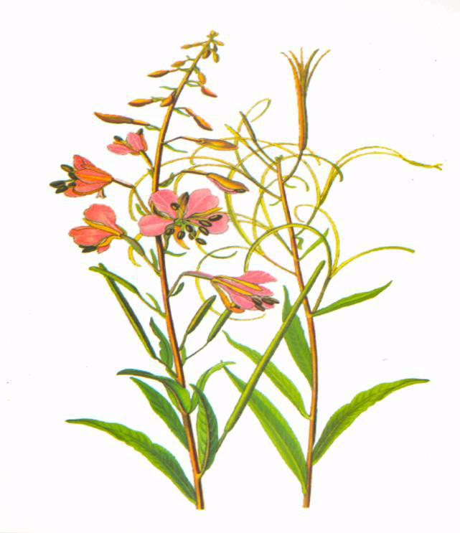

***Іван-чай вузьколистий***

1. Прочитати тексти, визначити стилі мовлення.
2. Виписати слова з м'яким знаком .
3. Обґрунтувати їх написання.
4. Скласти розповідь на тему «Усе знадобиться, що в землі корениться», використовуючи слова з такою ж орфограмою.

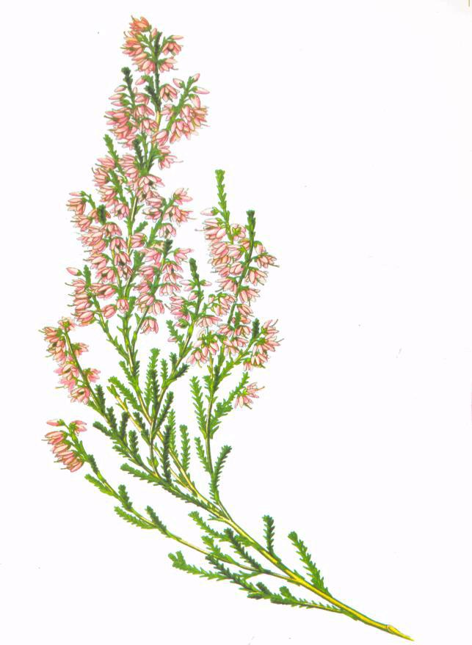

Висока багаторічна рослина з

пурпуровими квітами, з листя якої

колись виготовляли сурогат чаю. Це

рослина-годинник: квітки

розкриваються завжди о 6-7 годині.

Міжнародна назва роду утворена від

грецьких слів, що означають

«маленький» і «вогкий». Іван-чай одним

* перших оселяється на лісових вирубках. Під його пологом створюється затінок, нагромаджується волога, і тоді починають рости інші рослини.

* * *

Фіолетовий край!

Як цвіте Іван-чай!

Голосисто цвіте!

Аж запахнули очі.

Усміхнулись літа.

Така свіжість святочна.

* свята чистота.

*Антоніна Листопад*

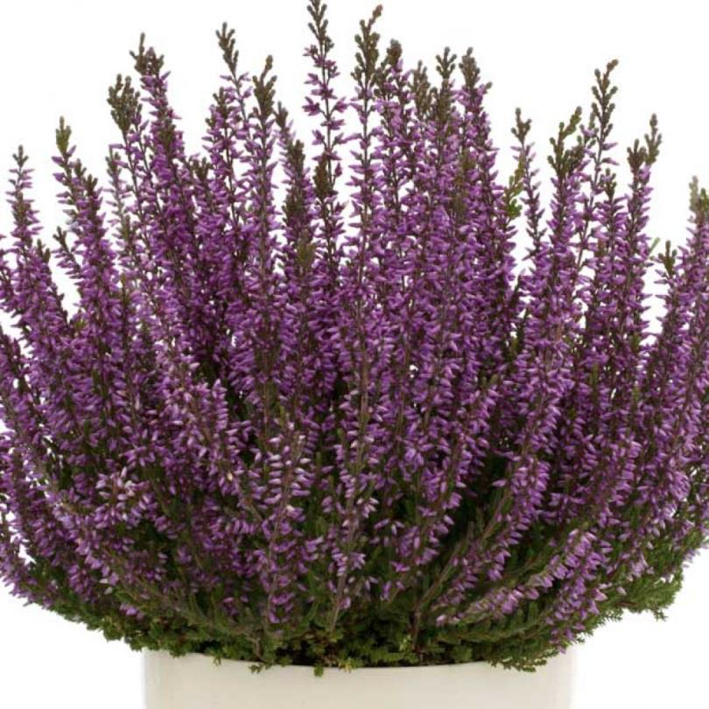

***Верес звичайний***

1. Прочитати тексти, визначити стилі мовлення.
2. Виписати слова з ненаголошеними [е], [й].
3. Обгрунтувати їх написання.
4. Скласти письмове висловлювання, використовуючи слова з такою ж орфограмою, за поданим початком: «Ми мовчки лежимо горілиць у високій траві...».
   * * *

Назва першого місяця осені пов'язана з *вересом* *--* рослиною, вельми поширеною на всьому Поліссі, яка квітує із серпня до кінця жовтня. Сучасна назва вересня в нашому календарі закріпилася на печатках XX століття. Вересові — родина дивовижних вічнозелених рослин. Переконатися в цьому можна, милуючись барвистими суцільними килимами вересу, що виблискують різноманітними відтінками, мліють у щільних хмарах медового аромату, серед стурбованого дзижчання бджіл.

Живе верес до ЗО років. З настанням холодів, коли все вкривається снігом, його суцвіття не опадає, а залишається на гілочках аж до весни, зберігаючи оригінальне забарвлення. У Європі горщики з вересом ставлять або підвішують на вулиці, біля входу в будинки, створюючи святковий настрій навіть протягом зими. Сучасні вересові сади дарують своїм господарям більше радості, ніж могли б завдати клопоту: їх тільки раз на рік обрізають і підживлюють.

Тут засиніло вересу стебло,

Поглянеш — і на серці веселіше.

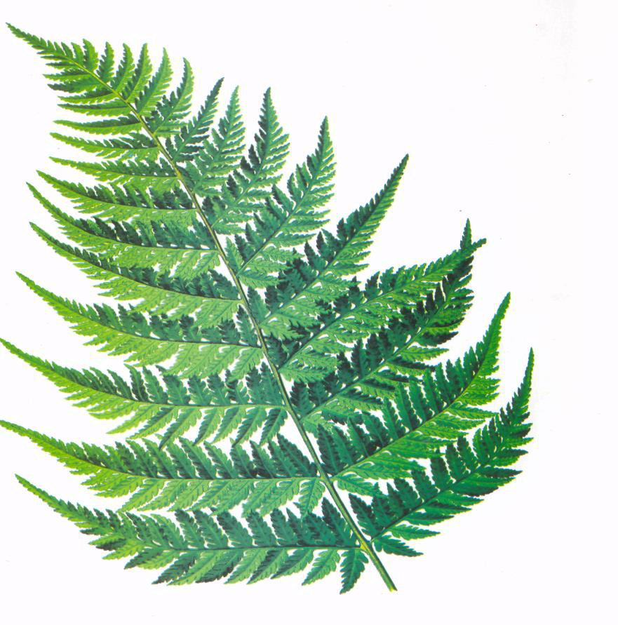

***Безщитник жіночий (папороть)***

1. Прочитати тексти, визначити стилі мовлення.
2. Виписати слова з м'яким знаком .
3. Обгрунтувати їх написання.
4. За поданим зображенням скласти опис папороті, використовуючи слова з такою ж орфограмою.
   * * *

Існує повір'я, що в ніч на Івана Купала (7 липня) дерева переходять з місця на місце, розмовляють. А людина, знайшовши цвіт папороті, чутиме мову всього живого, знатиме все про скарби. Проте науковці встановили, що розмножується папороть спорами (малесенькими зародками), а не насінням, тому ця рослина цвіту не має.

Налічують близько десяти тисяч видів папоротеподібних. Вони-- найдавніші сухопутні рослини; їх викопним решткам чотириста мільйонів років. Більшість сучасних папоротей — це трав'янисті рослини, але в тропіках трапляються досить високі деревоподібні форми.

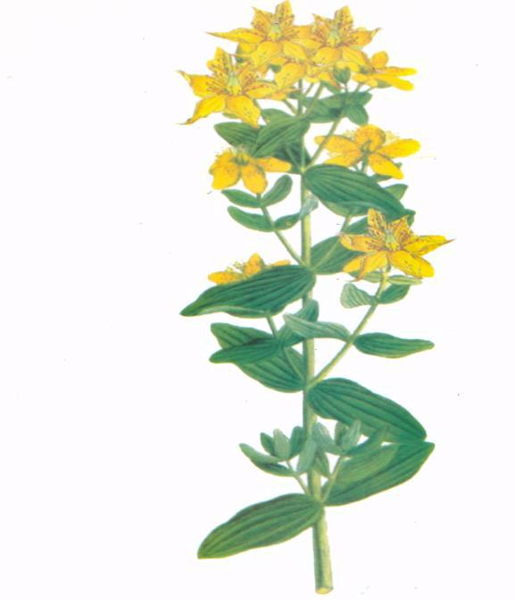

***Звіробій продірявлений***

***(кривавник, Іванове зілля, бождеревок, плакун-трава, святоянське зілля, божа крівця)***

1. Прочитати тексти, визначити стилі мовлення.
2. Виписати слова з буквосполуками -ри-, -ли- .
3. Обгрунтувати їх написання.
4. Скласти опис звіробою, використовуючи слова з такою ж орфограмою.
   * * *

Лікувальні властивості цієї рослини відомі з часів Гіппократа. Сучасні вчені встановили, що звіробій підвищує рівень серотоніну (так званого «гормону радості») у крові.

* народі звіробій здавна вважали ліками від дев'яноста дев'яти недуг і збирали жовті суцвіття на Івана Купала (звідси й назва «Іванове зілля»). А особливу магічну силу приписували синьому звіробою (ісопу) — його використовували під час замовлянь.

За легендою, плакун-трава виросла зі сліз Богородиці під час хресних мук Сина. За іншою легендою, коли несли відтяту за наказом царя Ірода голову Івана Хрестителя, на землі, де заблищали краплини його крові, проріс кривавник.

Ця земля не прекрасна...

Втім, краса —- це пусте.

Зате на ній рясно

Полин і кривавник росте.

Тут, винісши бій,

Україна пустила свій корінь.

* жовто цвіте звіробій,
* синьо цвіте цикорій.

*Галина Гордасевич*

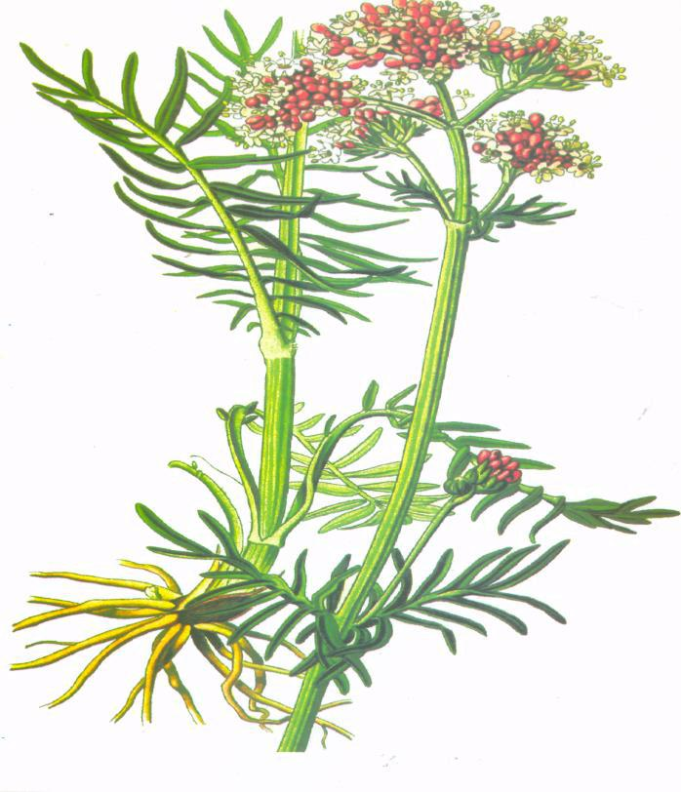

***Валеріана (овер'ян, одолян, котяча трава)***

1. Прочитати тексти, визначити стилі мовлення.
2. Виписати слова з апострофом.
3. Обґрунтувати їх написання.
4. Скласти легенду про валеріану, використовуючи слова з такою ж орфограмою.

* * *

Це багаторічна трав'яниста рослина з родини овер'янових, з кореневища

якої виготовляють лікувальну настойку - валер'янку, що має заспокійливу

дію. Ботанічна назва рослини походить, очевидно, від латинського «валео»--

бути здоровим, або «валере» — міцний, сильний. Слова «валеріана»,

«валеологія» (наука про здоров'я) і «валюта» — однокореневі. Напевно, це не

випадково. Адже найбільша цінність — це здоров'я. Не бути державі

процвітаючою доти, доки вона не навчить своїх громадян бути здоровими.

* * *

Різноманітні повір'я, пов'язані з овер'яном, свідчать про велику популярність цієї рослини. У давніх травниках рекомендували її використовувати як оберіг сім'ї та дому.

Валеріану вивчали лікарі минулого: Валеріан Пліній Старший вважав її засобом, що збуджує думку, а Авіценна — рослиною, настоянки і відвари з якої покращують роботу мозку. В Америці ЇЇ додають у лікери, на Кубі використовують для виготовлення гаванських сигар. У 2002 році японські вчені (Осакський університет) виявили в коренях валеріани речовину, яка блокує поділ вірусу імунодефіциту. Під впливом валтрату - противірусної речовини - вміст вірусу в клітинах знижується більше як на 80%!

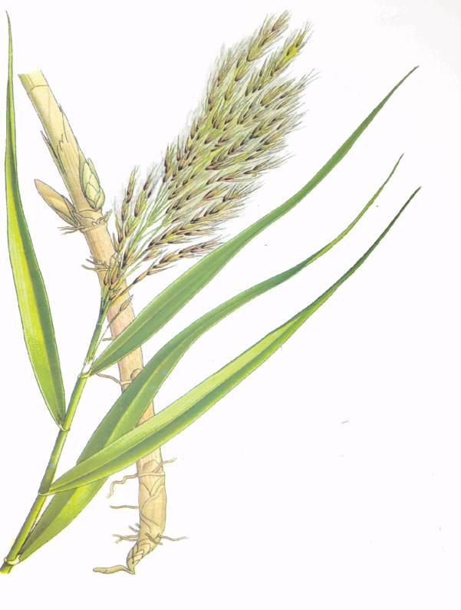

***Очерет звичайний***

1. Прочитати тексти, визначити стилі мовлення.
2. Виписати слова з ненаголошеними [е], [й].
3. Обгрунтувати їх написання.
4. Скласти твір-роздум на тему «Про що шумлять очерети?», вико-ристовуючи слова з такою ж орфограмою.

Рослина має довге кореневище і високі стебла. Цікаво, що в негоду листки обертаються навколо стебла в напрямі вітру.

Міжнародна назва роду походить від грецького слова, що означає

«огорожа». І справді, від кореневища відростають пагони завдовжки до 5 м,

підіймаються на поверхню водойми і стеляться в різні боки, утворюючи нові

стебла й кореневища. Ці пагони завжди повертаються у бік води. Так і

заростають очеретом водойми.

* + дохристиянських віруваннях очеретяник — нечиста сила, що живе по

очеретах, оскільки болота — його володіння. Він вибігає з них білим бараном

* лякає людей. Коли когось проклинають, кажуть: «Бодай тебе той знав, що трясе очеретом!» — і, навпаки, застерігають: «Бодай тебе не знав той, що очеретини трясе!»

*За Віталієм Жайворонком*

Вітер не дме, то й очерет не шумить.

Як дощу не буде, то й очерет не виросте.

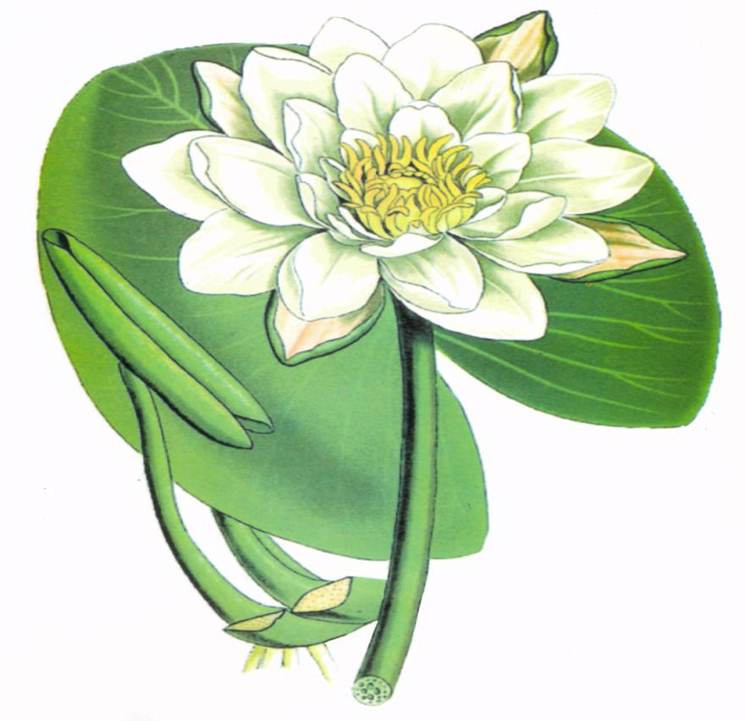

***Латаття біле (водяна лілія)***

1. Прочитати тексти, визначити стилі мовлення.
2. Виписати слова з подвоєними літерами .
3. Обгрунтувати їх. написання.
4. Скласти легенду про латаття, використовуючи слова з такою ж орфограмою.
   * + * *
   * Україні росте три види латаття. Його коріння дуже міцне, завтовшки до
5. см — вирвеш, якщо дуже постараєшся. Насіння водяної лілії спливає на поверхню після того, як оболонка плода згниває у воді. Квітки цієї рослини на ніч ховаються у воду, а зі сходом сонця спливають назовні, повільно розпускаються. Занурення у воду — це пристосування до захисту від надмірного випромінювання тепла. У дощову погоду квіти не розкриваються.
   * + - * *

Де лапатий цвіт латаття

Розгорівся, як багаття,

Там кухарочка-рибина,

Одягнувши фартушину,

Варить юшку для родини.

Свіжа ряска — то приправа.

Ой смачненька вийшла страва!

Ось на скатерці край ставу

Лілій кухлики розставить

* попливе ген-ген до броду Кликать діток до господи.

*Олена Криштальська*

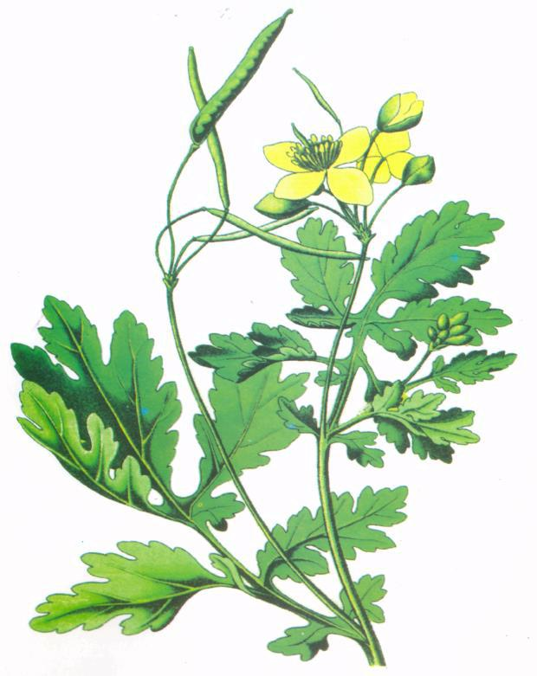

***Чистотіл звичайний***

1. Прочитати тексти, визначити стилі мовлення.
2. Виписати слова з ненаголошеними [е], [й]*.
3. Обгрунтувати їх написання.
4. Скласти розповідь на тему «У природі моїй заховались дива», ви-користовуючи слова з такою ж орфограмою.

Багаторічна трав'яниста рослина з коротким корінням та жовтогарячим гіркуватим молочним соком. Листки має яскраво-зелені, квітки золотисто-жовті, зібрані в щитоподібні суцвіття, тичинки щільно облягають маточку. Рослина отруйна, тому при вживанні всередину слід чітко дотримувати порад лікаря.

Міжнародна назва роду походить від грецького слова «ластівка» (за повір'ям, соком цієї рослини ластівки повертали зір своїм сліпонародженим пташенятам). Українська і російська назви пов'язані з використанням цієї рослини для лікування захворювань шкіри.

* * *

Відверто сказати мушу

* впевнився в цьому не раз: Всі квіточки мають душу, За рідних вважають нас. Вони захищають садибу Від недругів, зла, незгод. Хто любить це Боже диво, Той любить життя й народ.

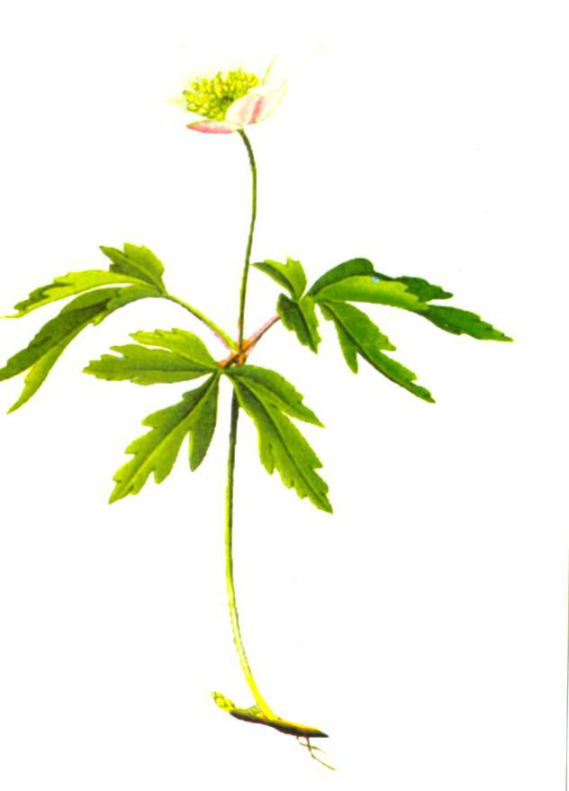

***Анемона дібровна***

1. Прочитати тексти, визначити стилі мовлення.
2. Виписати слова з ненаголошеними [е], [и].
3. Обгрунтувати їх написання.
4. Скласти розповідь на тему «В травах, в квітах, свіжім листі переможно йде весна», використовуючи слова з такою ж орфограмою.

Час цвітіння анемони збігається з періодом весняних вітрів, тому міжнародна назва роду походить від грецького слова, що означає «вітер». Видова назва в перекладі з латинської означає «дібровна».

Квітки анемони закриваються на ніч і перед дощем — це засіб для захисту пилку від вологи. Якщо навесні кореневище залишається без стебла, рослина гине. Ось чому не варто зривати її на букети.

* * *

* одній з поетичних легенд данців ідеться про прекрасну небесну принцесу Ельф, яка палко закохалась у звичайного юнака. Красуня не послухала наказу богів: «Якщо не покинеш хлопця і не повернешся на небо, будеш покарана».

За це непокірну принцесу перетворили на первоцвіт, а юнака — на весняну квітку — анемону.

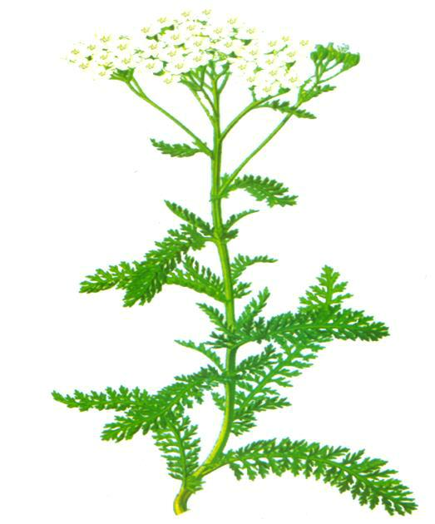

***Деревій голий***

1. Прочитати тексти, визначити стилі мовлення.
2. Виписати слова з ненаголошеними [е], [и].
3. Обґрунтувати їх написання.
4. Скласти розповідь, використовуючи слова з такою ж орфограмою, за поданим початком: «І пахне степом сизий деревій».
   * Україні росте 20 видів деревію. З них деревій голий є лише в заповіднику «Кам'яні Могили» (с. Назарівка, Донецька обл.) та його околицях. Ця рослина занесена до Червоної книги України.

Видова назва деревію утворена від грецьких слів, що в перекладі означають «тисяча листків»-- звідси й російська назва рослини - «тисячолисник». Українська ж назва пов'язана з наявністю в ній дубильних речовин, які покращують стійкість шкіри.

* + - * *

Спинюся я

і довго буду слухать,

як бродить серпень по землі моїй.

Ще над Дніпром клубочиться задуха,

* пахне степом сизий деревій. Та верби похилилися додолу, червоні ружі зблідли на виду, бо вже погналось перекотиполе за літом - по гарячому сліду...

*Ліна Костенко*

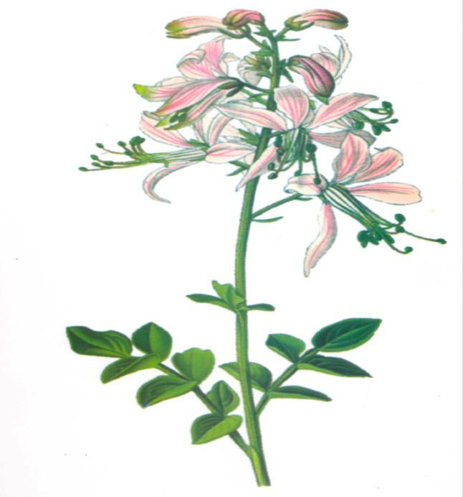

***Ясенець білий (неопалима купина)***

* 1. Прочитати тексти, визначити стилі мовлення.
  2. Виписати слова з м'яким знаком.
  3. Обґрунтувати їх написання.

1. Скласти твір-роздум на тему «Безсмертної душі народу неопалима купина», використовуючи слова з такою ж орфограмою.

На Поділлі, у Карпатах трапляється ясенець білий. Ця реліктова рослина є гордістю природного заповідника «Медобори» (Тернопільська область). Науковці тут розкошують: гора Гостра— єдина в Україні жива лабораторія, де досліджують і оберігають унікальні наскельно-степові види рослин.

Назва ясенця пов'язана з листям, яке за формою нагадує листя ясена. Білим його звуть через білий колір м'ясистого кореня. Під час цвітіння ця рослина виділяє ефірну олію, хмарки якої в спекотну днину можуть спалахувати. При цьому сама рослина залишається неушкодженою.

Квітує ясенець, цей загадковий «фенікс», білим або червоними кольором. У деяких місцевостях на заході України ясенець із блідо-рожевими квітами і Іде темнішими прожилками називають червоною рутою.

Сіяй,котись по небосхилу,

Зоря свободи осяйна!

Дай нам свою чудесну силу –

Любить життя і землю милу,

Неопалима купина!

*Костянтин Лєсьєв-Лесь*

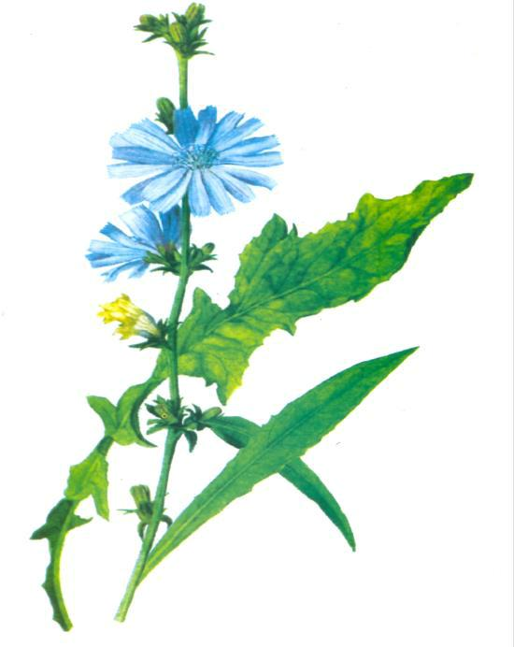

***Цикорій звичайний (Петрові батоги)***

1. Прочитати тексти, визначити стилі мовлення.
2. Виписати слова з ненаголошеними [е], [й].
3. Обгрунтувати їх написання.
4. За поданим зображенням скласти опис цикорію, використовуючи слова з такою ж орфограмою.

Шведський ботанік Карл Лінней використовував цю рослину як квітковий годинник, оскільки кошики цикорію розкриваються о 5-6 год ранку. Цикорій може бути й барометром: його квіти на дощ не розкриваються. Салати з листя цикорію особливо корисні хворим на діабет. Корені цикорію городнього використовують для виготовлення замінника кави.

* + Петрів день (12 липня) діти гралися у «сватання батога». Хлопчаки втричі сплітали жилаве стебло цикорію і заперізува-лися ним, щоб не тягнуло до лихого зілля, до пиятики, їхали на «барані» — сухій гілляці, похльостуючи її «гриву» Петровим зіллям, щоб не народжувалися нерозумні діти.
* Дуже примітивні ігри, —- скажуть сучасники.
* Язичництво, — накладуть печатку малодуховні духівники.
* А з погляду водимого Духом Господнім народу — розваги дитячі, спрямовані на добро.

*За Гарафіпою Маковій*

За легендою, ходив Святий Петро по землі й дивився, як-то християни живуть, І там злий дух напосідає, і там лякає дітей Божих. Замислився Апостол. Що б то дати людям у поміч? І залишив батіг: «Стій, нечистий душе, сила Господня на цій землі!»

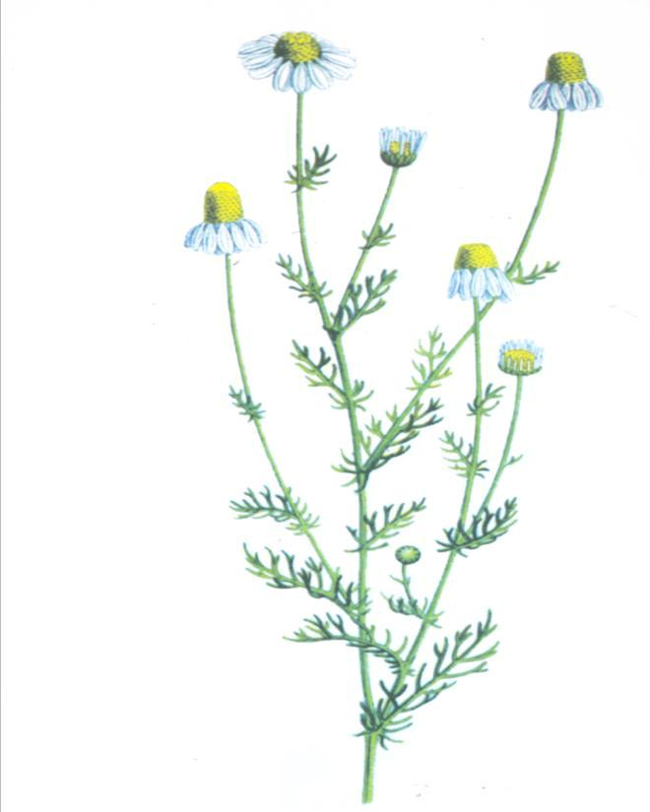

***Ромашка лікарська*** *(****рум 'янок)***

1. Прочитати тексти, визначити стилі мовлення.
2. Виписати слова з апострофом.
3. Обгрунтувати їх написання.
4. Скласти легенду про ромашку лікарську, використовуючи слова з апострофом.
   * * *

Однорічна рослина заввишки 15-30 см. Міжнародна назва роду походить від грецького слова, що в перекладі означає «мати» (очевидно, пов'язана з лікувальними властивостями). Ця рослина росте на полях, городах, у забур'янених місцях. В Україні поширені два види ромашки: лікарська І без'язичкова— обидві із сильним запахом. П'янкий аромат значною мірою зумовлений наявністю ефірної олії.

Умившись прохолодною росою, посеред густої зелені трав дрібними

пуп'янками заяснів рум'янок. Його вузенькі листочки виблискували прозорою

ранковою свіжістю. Ось над ними забринів метелик— пелюсточки квітів

почали повільно й урочисто розкриватися йому назустріч. Коли перед усім

світом з'явилося золотисте квітколоже, метелик обережно опустився на нього

й почав ласувати запашним нектаром.

Де біло від рум'янцю, лихо не скосить тебе, як вовк вівцю.

Засіявся двір ромашкою — засіявся благодаттю Божою.

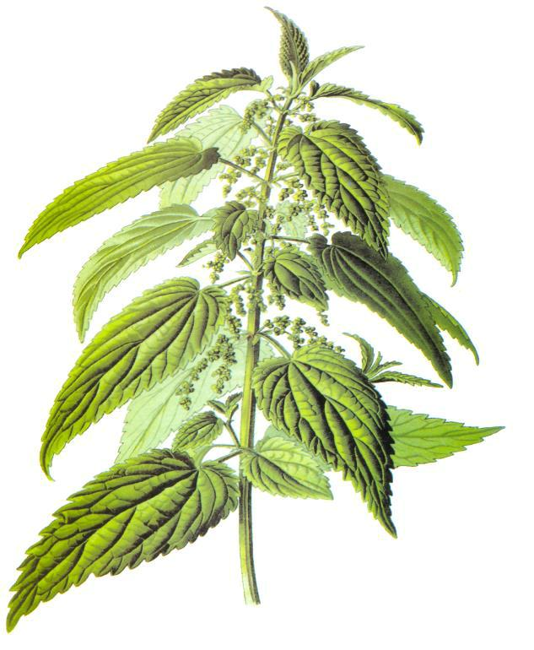

***Кропива дводомна***

1. Прочитати тексти, визначити стилі мовлення.
2. Виписати слова з ненаголошеними [е], [и].
3. Обгрунтувати їх написання.
4. За поданим зображенням скласти опис кропиви, використовуючи слова з ненаголошеними [е], [и].

Кропива росте на пустирях, поблизу житла, на узбіччях. У її волосках є мурашина кислота, а гострі кінчики містять кремнезем, через що дуже ламкі. Від найменшого дотику вони відламуються— їдка кислота потрапляє на шкіру людини, спричиняючи опік. Кропиву дводомну здавна використовують у медицині. Молоді її пагони їстівні. З лікувальною метою збирають листки рослини влітку, корені — пізно восени.

Кропиву називали обереговим зіллям, її пагони та коріння Петрових батогів (цикорію польового) розстеляли напередодні Івана Купала (7 липня) на підвіконні, на порозі, у стайнях. Зі свіжим соком кропиви пов'язане ще й таке повір'я: якщо натерти ним руки і вилити у воду залишки соку, то потім можна руками наловити багато риби.

* * *

Кропива робить дива: хоч вона і жалка, але й дуже жалів-ка: людину пожаліє, жалячи — нагріє, біль відведе, добро приведе.

Хоч кропива й пече, та про добро рече.

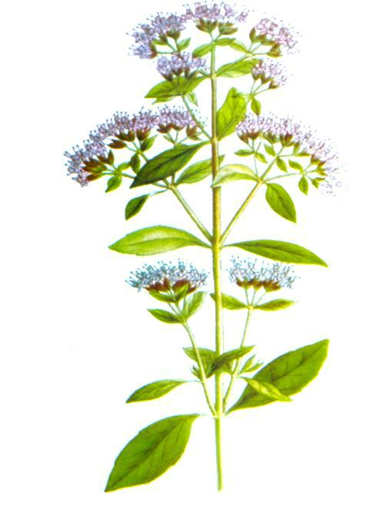

***Материнка звичайна***

1. Прочитати тексти, визначити стилі мовлення.
2. Виписати слова з ненаголошеними [е], [и].
3. Обгрунтувати їх написання.
4. Скласти розповідь, використовуючи слова з такою ж орфограмою, за поданим початком: «З тобою всюди в кожну мить говорить Батьківщина».

Міжнародна назва роду походить від грецьких слів, що в перекладі означають «гора» і «окраса» (материнка полюбляє кам'янистий грунт). Українська назва пов'язана із широким використанням рослини, а російська— душиця-- із сильним і приємним ароматом, зумовленим наявністю ефірної олії.

* * *

* слов'янських мовах ця рослина здебільшого має назву, близьку до української. Чеська легенда, для прикладу, розповідає таке.

...Померла мати, а діти часто прибігали на її могилу. Якось вони помітили, що там виросла запашна й прекрасна квітка з рожево-бузковими суцвіттями. Очевидно, подумали діти, що то з'явилася до них душа матері в образі квітки, тому й нарекли її *материнка:* по-чеськи — «душа матері».

* + * *

...Гукну в далину — і повториться лунко Мій подив, мій подих у цьому краю. Волинь... Недокошена батькова лука. ... Запашна материнка в гаю.

*Василь Гей*

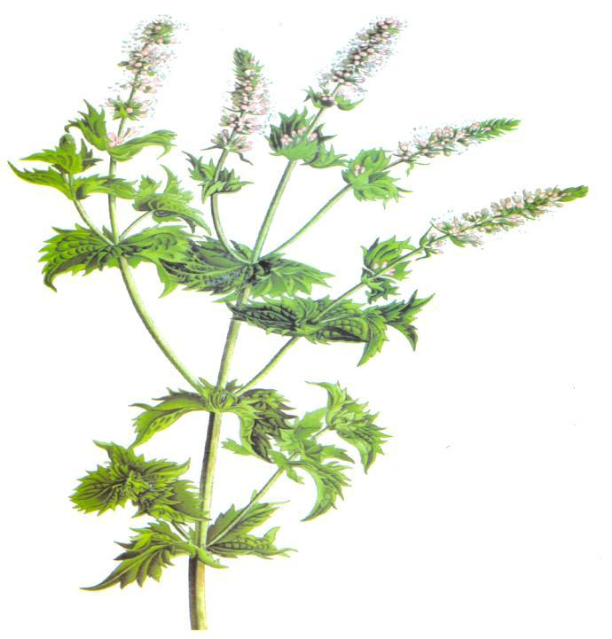

***М'ята перцева***

1. Прочитати тексти, визначити стилі мовлення.
2. Виписати слова з апострофом.
3. Обгрунтувати їх написання.
4. За поданим зображенням скласти опис м'яти, використовуючи слова з такою ж орфограмою.

М'ята перцева - міжвидовий гібрид м'яти водяної і м'яти колосоподібної. Вона представлена значною розмаїтістю форм і популяцій. Великі плантації розміщені у спеціалізованих господарствах Полтавської, Сумської, Чернігівської, Київської, Хмельницької та інших областей. М'яту широко культивують аматори.

Учені довели, що м'ята і кориця допомагають людині підбадьоритися, їх

п'янкий аромат підвищує концентрацію уваги водія та частково знімає втому.

Альдегіди саме цих рослин стимулюють нервову систему, покращують

мотивацію, працездатність.

* * *

Об'їхав я багато країв. Гарних, дивних, цікавих... Та враз згадав я хлоп 'ячі забави на батьківському подвір'ї. Почув трав'яний дух. Дух, де в'ється моя Рось. Задзвеніли мені солов'ї, кропив'янки, заворкотіли голуб'ята. Запахли в рідному саду ряст, рум'янок, п'ятиперстень і м'ята. Холодна, кучерява.

*Дмитро Чередниченко*

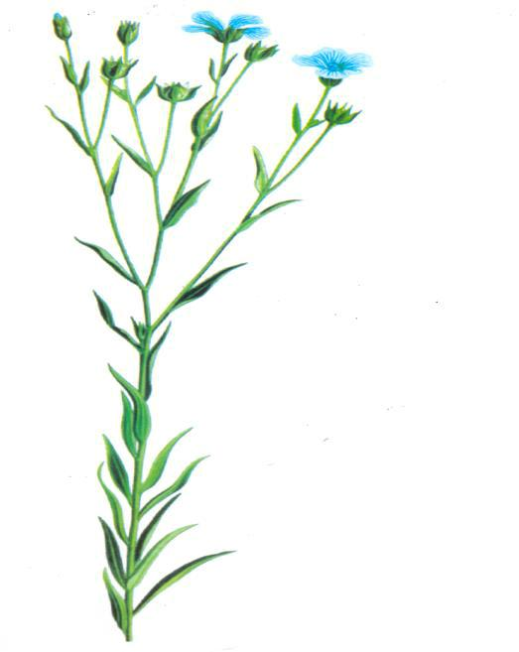

***Льон-довгунець***

1. Прочитати тексти, визначити стилі мовлення.
2. Виписати слова з м'яким знаком, з буквосполукою -ьо-.
3. Обгрунтувати їх написання.
4. Скласти розповідь за прислів'ям «Не земля родить, а руки», ви-користовуючи слова з такою ж орфограмою.

Ще до 60-х років XX ст. в Україні льон-довгунець був поширеною сільськогосподарською культурою, зі стебел якої одержували волокно. До того ж, дрібненьке насіння льону обмолочували восени для отримання олії. Сьогодні його використовують як обволікальний засіб при захворюваннях кишково-шлункового тракту.

* * *

Льон зелений ріс у полі,

На веселому роздоллі.

Він весною народився,

* сине небо задивився, Довго, довго розглядав, Доки й сам блакитним став.

*Людмила Лежанська*

* + * *

При дорозі, де тополі,

Синій льон зацвів у полі.

Біля льону синя річка,

* небі синьому — синичка. Стільки цвіту-синьодзвону, Засиніло все від льону!

*Анатолій Камінчик*

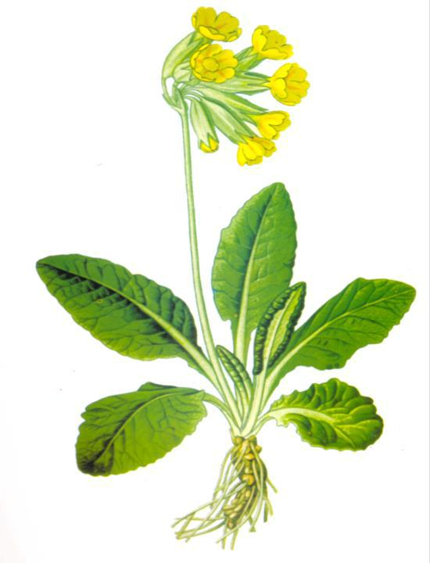

***Первоцвіт весняний (медунка жовта, ключики)***

1. Прочитати тексти, визначити стилі мовлення.
2. Виписати слова з ненаголошеними [е], [и] .
3. Обгрунтувати їх написання.
4. Скласти письмове висловлювання, використовуючи слова з такою ж орфограмою, за поданим початком: «Буду я навчатись мови золотої у трави-веснянки...».

Квітки первоцвіту весняного мають цікаве пристосування до запилення: в одних пиляки знаходяться над приймочкою, а в інших — під нею. Джміль або метелик, занурюючись у квітку, вимазується у квітковий пилок, а перелетівши на іншу, торкається приймочки і запилює її.

Уже відспівав свою мелодію на вербовій сопілці березень і поплив з гір у доли швидкими потоками. Зазеленів молодим зелом на лугах юний квітень, розсипав навколо райдужні, різнобарвні квіти. А найперші з них -— то яскраво-жовті, ніби даровані сонцем, золоті ключики первоцвіту весняного.

* що першою ця квітка, яку ще називають жовтим рястом, весну починає, то й силу вона має неабияку: здоров'я людям повертає, втрачені усмішки на обличчях засвічує.

*За Ф. Мамчур*

* * *

* назві рослини є відгомін давньогрецької легенди, за якою квітки первоцвіту — це ключі богині весни Фреї. Вона мала прекрасне багатобарвне намисто — райдугу. Коли Фрея нахилялася, воно торкалося землі своєрідними ключиками. І земля «відкривалася», проростала жовтими квітами первоцвіту весняного.

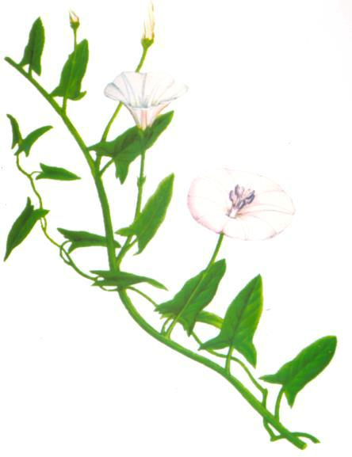

***Березка польова (берізка, в'юнець,***

***повитиця)***

1. Прочитати тексти, визначити стилі мовлення.
2. Виписати слова з ненаголошеними [е], [и] .
3. Обґрунтувати їх написання.
4. Скласти опис березки польової, використовуючи слова з такою ж орфограмою.
   * * *

Багаторічна рослина з витким стеблом, цілісними стрілоподібними листками і біло-рожевими дзвоникоподібними квітами. Як бур'ян росте по всій Україні. Березка — чудовий верхолаз. Верхівка її пагонів, шукаючи опори, робить колові рухи у вертикальному напрямі, а знайшовши, обвивається навколо неї. Повний оберт верхівки ростучого пагона відбувається протягом 1-3 годин.

* * *

Наші пращури були впевнені, що Бог, дбаючи про дітей своїх, вклав у в'юнець силу нищити те, що може шкодити дівочій долі.

«Повитичка — кожній жіночій душі сестричка», — кажуть одні. «Як розкидаєш по бантинню, швидше наповниш дівці скриню, вчасно прив'ється суджений, вчасно весілля зіграють», — стверджують інші.

Побутує і легенда про цю рослину. У ній ідеться про дівчину, яку козак

любив, голубив, а потім покинув, бо не до вподоби стала, убив її шаблею.

Хотів уже мати з нею спокій, щоб не докучала йому. То вона й стала

в'юнцем-квіткою. Руки-крильця підняла, тому й лопушиста така, і за милим

повилася...

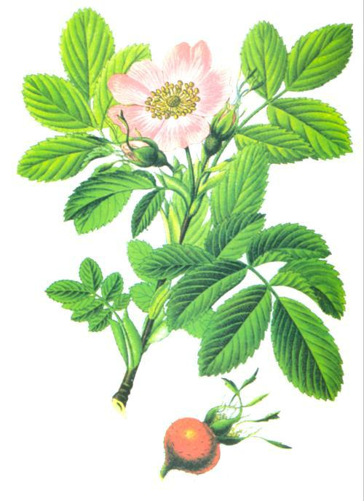

***Шипшина собача (дика троянда,***

***свербивус)***

1.Прочитати тексти, визначити стилі мовлення.

2.Виписати слова з ненаголошеними [е], [и].

3.Обгрунтувати їх написання.

4.Скласти діалог між шипшиною І людиною, використовуючи слова з такою

* орфограмою.
  + рослинному світі плоди шипшини мають найвищу вітамінну активність, їх, зокрема, застосовують для одержання препаратів, особливо багатих на вітамін С, а також як джерело полівітамінів, інших поживних речовин. Крім того, із плодів одержують концентрований сік і джем, пюре, повидло; у процесі переробки втрачається не більше 35% вітамінів. Пелюстки шипшини -чудова сировина для ефіроолійної промисловості, парфумерії. А корені застосовують для фарбування тканин у коричневий колір.

Шипшина важко віддає плоди.

Вона людей хапає за рукава,

Вона кричить: «Людино, підожди,

1. підожди, людино, будь ласкава. Не всі, не всі, хоч ягідку облиш! Одна пташина так мене просила! Я ж тут для всіх, а не для тебе лиш.
2. просто осінь щоб була красива».

*Ліна Костенко*

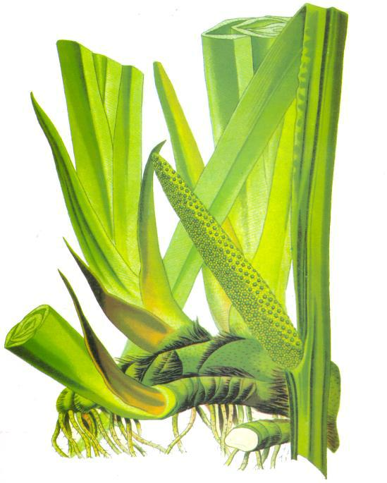

***Аїр тростиновий (татарське зілля, лепеха, шуварник)***

1. Прочитати тексти, визначити стилі мовлення.
2. Виписати слова з подвоєними літерами .
3. Обгрунтувати їх написання.
4. Скласти розповідь на тему «Навчись віддавати, щоб було що брати», використовуючи слова з такою ж орфограмою.
   * * *

За легендою, рослину цю привезли в Україну татари, які кидали коріння аїру в криниці чи водойми під час походу, щоб очистити воду для себе і для коней (тому й «татарське зілля»). Аїр здавна використовують як клечання на купальські свята. Надійним оберегом вважали хрест, викладений із цього зілля на покуті в Зелені свята.

* * *

Заготовляють аїр здебільшого ранньої весни і широко використовують у народній медицині для лікування шлункових захворюваннях. Духмяним листям здавна встеляли в Україні глиняні долівки хат. Пучками листя прикрашали стіни: рослина відлякує бліх та інших комах-паразитів. Ліки з аїру збуджують апетит, сприяють лікуванню виразки шлунка, захворювань печінки й нирок. Для лікування використовують тільки коріння лепехи: в умовах України вона насіння не дає.

Отож треба взяти собі за правило: якщо накопав з корінням, то засади поряд певну ділянку. Відновлення чи нове насадження лікарських рослин у природних умовах — украй потрібна справа. Лише бережливе ставлення до природи, розумне використання її для потреб людини забезпечить збереження екологічної стійкості довкілля.

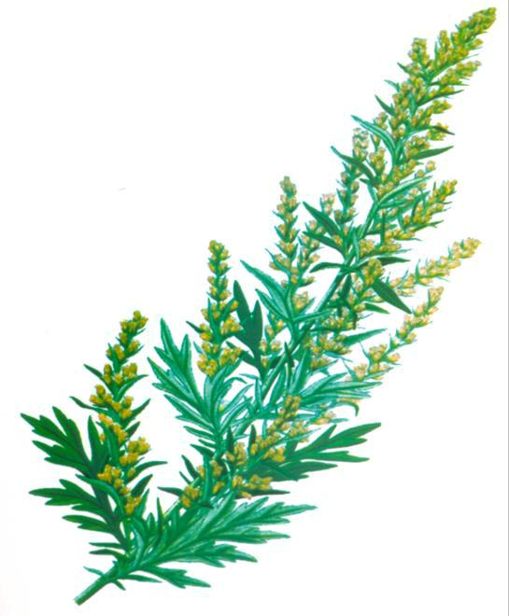

***Полин гіркий (чорнобиль, нехвороща, євшан-зілля)***

1. Прочитати тексти, визначити стилі мовлення.
2. Виписати слова з м'яким знаком.
3. Обґрунтувати їх написання.
4. Скласти твір за прислів'ям «Слова — як мед, діла — як полин» або «Подих рідної землі», використовуючи слова з такою ж орфограмою.

Здавна люди вірили, що стебла полину мають снагу збирати негативну енергію. Полин неси на млин, під млином закопай — і нічого не гадай, як кажуть гуцули. Полиновим та ще вербовим віночком обмітали стіни від павутиння.

* + народних піснях ця рослина символізує неприємності: «Ой, як тій дитині
* нехворощі, так мені гулять у тій Польщі», «Ой у полі дереза, в степу нехвороща. Бодай наших парубків напала короста».

Високою поезією виблискує легенда про степове євшан-зілля (полин гіркий), аромат якого може повернути людині пам'ять про Батьківщину.

Земля євшанна, тополина,

той неповторний рідний край,

що з ним зв'язала пуповина, -

дитячих літ ясний розмай.

Віками вітер безупинно

горами хвилю підійма...

* земле рідна, Україно! У світі іншої — нема.

*Дмитро Білоус*

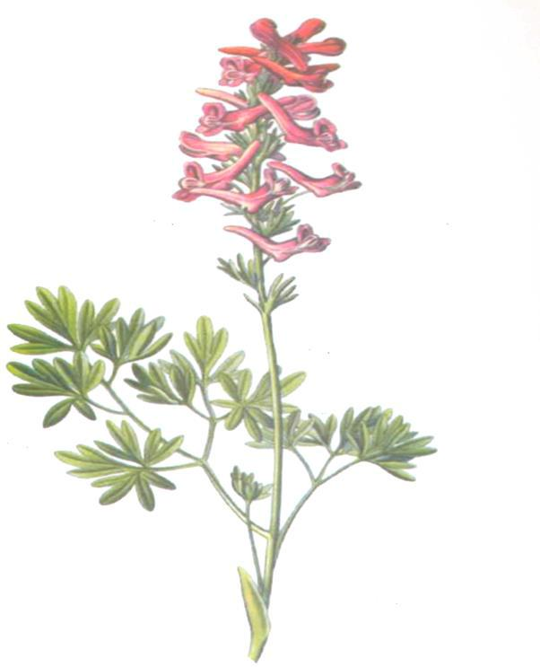

***Ряст бульбистий***

1. Прочитати тексти, визначити стилі мовлення.
2. Виписати слова з м'яким знаком.
3. Обгрунтувати їх написання.
4. Скласти письмове висловлювання, використовуючи слова з такою ж орфограмою, за поданим початком: «Зацвіли луги, діброви, повно гомону, розмови».

На Юрія весняного (тепер 6 травня) весна сходить на землю, роса має цілющу силу. Перші квіти, які називали ще первоцвітами, рястом, кидали під ноги, топтали зі словами «топчу, топчу ряст; дай, Боже, потоптати і того року діждати», тобто дожити до наступного року. Про безнадійно хвору людину казали: «Та вже йому (їй) рясту не топтати».

*За Віталієм Жайворонком*

* * *

* + Тараса Шевченка ряст символізує нетривалість, недовговічність: «Загинеш, серденько, мов ряст весняний уночі».
* на інших геть не схожий.

Кучерявий та пригожий,

Постелю під голе віття

Фіолетове суцвіття.

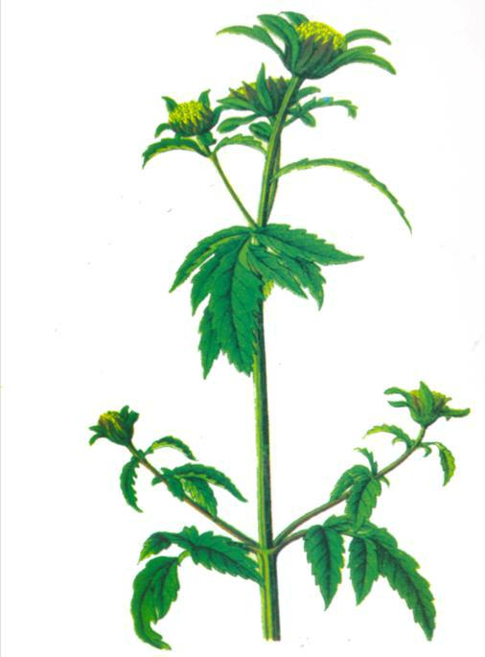

***Череда трироздільна (бабині воші,***

***жидики)***

1. Прочитати тексти, визначити стилі мовлення.
2. Виписати слова з ненаголошеними [е], [й].
3. Обґрунтувати їх написання.
4. Скласти монолог череди, використовуючи слова з такою ж орфограмою.

Череда трироздільна — прибережна однорічна рослина з дуже розгалуженим стеблом заввишки до 1 м. Міжнародна назва роду походить від латинських слів, що в перекладі означають «двічі» і «зуб» (по два зубці на сім'янці).

Чіпляючись за одяг людей і шерсть тварин, її плоди розносяться на значну відстань від материнської рослини й оселяються в нових місцях. На мілині, поблизу берега водойми, щетинки плоду чіпляються за дно, і він, ніби на якорі, затримується тут, а згодом проростає.

За давньою легендою, як жиди Ісуса розіп'яли, то вирішили винищити й усіх християн. Християни руки до неба здійняли, благаючи порятунку. То Бог всіх тих невірних перетворив на рослин і знак на них залишив— християн чіпаються. А люди назвали ці рослини *жидиками..*

* давнину в день Святого Луки (31 жовтня), коли земля на зимовий спочинок вкладалася, і мале, і старе нишпорили лугами — кущі череди палили, піддавали їх очищувальній силі вогню.

*За Гарафіною Маковій*